BỘ GIÁO DỤC VÀ ĐÀO TẠO
TRƯỜNG ĐẠI HỌC MỎ - ĐỊA CHẤT
----------------------



BÁO CÁO SINH HOẠT HỌC THUẬT

Kết hợp học máy và nền tảng gapmaps
Trong đánh giá chất lượng nước dưới dất

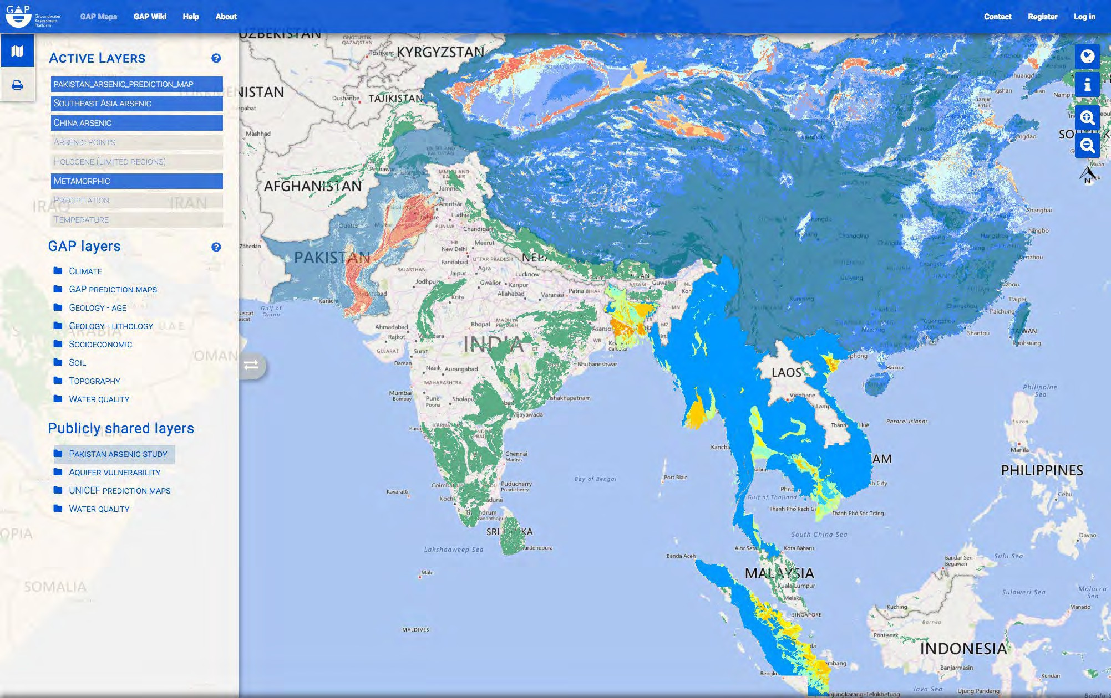

Người trình bày: TS. Nguyễn Bách Thảo
Đơn vị: Bộ môn Địa chất thuỷ văn, khoa KH&KT Địa chất

Hà Nội – 2024

BỘ GIÁO DỤC VÀ ĐÀO TẠO
TRƯỜNG ĐẠI HỌC MỎ - ĐỊA CHẤT
----------------------

BÁO CÁO SINH HOẠT HỌC THUẬT

KẾT HỢP HỌC MÁY VÀ NỀN TẢNG GAPMAPS
TRONG ĐÁNH GIÁ CHẤT LƯỢNG NƯỚC DƯỚI DẤT

Người trình bày
TS. Nguyễn Bách Thảo

Hà Nội – 2024

MỤC LỤC
MỤC LỤC 3
DANH SÁCH CÁC HÌNH VẼ, ĐỒ THỊ 4
MỞ ĐẦU 5
CHƯƠNG 1 ỨNG DỤNG HỌC MÁY TRONG NGHIÊN CỨU CHẤT LƯỢNG NƯỚC DƯỚI ĐẤT 7
Lợi ích của ứng dụng học máy 7
Thách thức và hạn chế 7
Phương pháp (Methodology) 8
1. Dữ liệu (Data Collection and Preparation): 8
2. Các mô hình học máy (Machine Learning Models): 8
3. Đánh giá mô hình (Model Evaluation): 9
4. So sánh với phương pháp truyền thống (Comparison with Traditional Methods): 9
5. Phân tích kết quả (Results Analysis): 9
6. Công cụ và phần mềm (Tools and Software): 10
CHƯƠNG 3 ỨNG DỤNG HỌC MÁY VÀ NỀN TẢNG GAPMAPS TRONG TRONG NGHIÊN CỨU CHẤT LƯỢNG NƯỚC DƯỚI ĐẤT 14
KẾT LUẬN VÀ KIẾN NGHỊ 18
- Kết luận: 18
- Kiến nghị: 18
TÀI LIỆU THAM KHẢO 20

DANH SÁCH CÁC HÌNH VẼ, ĐỒ THỊ
Hình 1. Giao diện nền tảng đánh giá chất lượng nước dưới đất trực tuyến (Groundwater Assessment Platform – www.gapmaps.org) 14
Hình 2. Sơ đồ hoạt động của Gapmaps 15
Hình 3. Bản đồ được trích xuất ra máy in hoặc các phần mềm GIS thông dụng 16
Hình 4. So sánh kết quả đánh giá nguy cơ ô nhiễm Arsenic tại Trung Quốc sử dụng phần mêm chuyên dụng với thời gian 2 năm thực hiện và sử dụng Gapmaps với 5 ngày 16
Hình 5. Ứng dụng tính toán thống kê trên Gapmaps và các đồ thị kết quả 17

MỞ ĐẦU
Nước là nguồn tài nguyên thiết yếu cho sự sống và phát triển của con người. Tuy nhiên, nguồn nước sạch ngày càng khan hiếm do biến đổi khí hậu, ô nhiễm môi trường và khai thác quá mức. Nước dưới đất đóng vai trò quan trọng trong việc đảm bảo an ninh nước, đặc biệt là ở những khu vực khô hạn. Nước dưới đất (nước ngầm) đóng vai trò quan trọng trong việc cung cấp nước ngọt cho sinh hoạt, nông nghiệp và công nghiệp. Với tình trạng biến đổi khí hậu và gia tăng dân số, việc quản lý và bảo vệ nguồn nước ngầm trở nên cấp thiết hơn bao giờ hết. Mô hình hóa vận động của nước dưới đất là một công cụ quan trọng giúp hiểu rõ hơn về các quá trình thủy động lực học và dự đoán sự thay đổi của nguồn nước này.
Học máy (Machine learning) là một lĩnh vực trí tuệ nhân tạo (AI) có khả năng tự học hỏi và cải thiện hiệu suất từ dữ liệu. Học máy có tiềm năng to lớn trong việc giải quyết các vấn đề liên quan đến tài nguyên nước, đặc biệt là nước dưới đất.
Các phương pháp truyền thống: Mô hình hóa vận động của nước dưới đất từ lâu đã dựa vào các phương pháp truyền thống như mô hình số thủy động lực học (Hydrological Models) và mô hình toán học (Mathematical Models). Các phương pháp này thường yêu cầu hiểu biết sâu rộng về địa chất và các tham số đầu vào cụ thể như hệ số thấm, hệ số lưu lượng, và các điều kiện biên. Mặc dù các phương pháp này đã được sử dụng rộng rãi và mang lại nhiều kết quả khả quan, chúng thường gặp khó khăn trong việc xử lý dữ liệu phức tạp và không nhất quán, đồng thời yêu cầu rất nhiều thời gian và công sức để hiệu chỉnh mô hình.
Ứng dụng học máy trong nghiên cứu hiện tại: Với sự phát triển mạnh mẽ của công nghệ thông tin và khoa học dữ liệu, các phương pháp học máy đã được áp dụng ngày càng nhiều trong nghiên cứu nước dưới đất. Các nghiên cứu đã chứng minh rằng học máy có thể mang lại những lợi ích đáng kể trong việc xử lý và phân tích dữ liệu phức tạp. Dưới đây là một số ứng dụng tiêu biểu:
• Mạng Nơ-ron Nhân tạo (Artificial Neural Networks - ANN): ANN đã được sử dụng để dự đoán mức nước ngầm và sự phân bố nước ngầm trong các tầng chứa nước. Chẳng hạn, một nghiên cứu của Ali và cộng sự (2019) đã sử dụng ANN để dự đoán mực nước ngầm tại các khu vực có nguồn dữ liệu phong phú, cho thấy độ chính xác cao hơn so với các mô hình truyền thống.
• Máy Vector Hỗ trợ (Support Vector Machines - SVM): SVM được áp dụng trong việc phân loại và dự đoán các biến đổi của nước dưới đất. Wang và cộng sự (2020) đã sử dụng SVM để dự đoán sự thay đổi của mức nước ngầm dưới tác động của biến đổi khí hậu, đạt được kết quả khả quan.
• Rừng Ngẫu nhiên (Random Forest): Phương pháp này đã được sử dụng để xử lý dữ liệu lớn và phức tạp, giúp cải thiện độ chính xác của dự đoán mức nước ngầm. Breiman (2001) đã chứng minh rằng Random Forest có thể xử lý tốt các tập dữ liệu không đồng nhất và không tuyến tính, một đặc điểm thường gặp trong các nghiên cứu nước dưới đất.
• Học sâu (Deep Learning): Gần đây, học sâu đã bắt đầu được ứng dụng trong mô hình hóa nước dưới đất. Ghaffari và cộng sự (2022) đã sử dụng mô hình LSTM (Long Short-Term Memory) để dự đoán các biến đổi dài hạn của nước ngầm, đạt được kết quả ấn tượng về độ chính xác và hiệu suất.
Khoảng trống nghiên cứu: Mặc dù đã có nhiều nghiên cứu ứng dụng học máy trong mô hình hóa nước dưới đất, vẫn còn nhiều khoảng trống cần được lấp đầy:
• Dữ liệu hạn chế và chất lượng dữ liệu: Nhiều khu vực thiếu dữ liệu quan trắc chất lượng cao, gây khó khăn cho việc huấn luyện các mô hình học máy.
• Hiệu quả so với phương pháp truyền thống: Cần nhiều nghiên cứu hơn để so sánh hiệu quả của học máy với các mô hình truyền thống trong nhiều điều kiện khác nhau.
• Tính tổng quát hóa: Khả năng áp dụng của các mô hình học máy trong các bối cảnh khác nhau vẫn còn hạn chế và cần được kiểm chứng thêm.
• Sự kết hợp đa mô hình: Nghiên cứu về sự kết hợp giữa các mô hình học máy và các phương pháp truyền thống để tối ưu hóa dự đoán và phân tích.
Mục tiêu nghiên cứu: Nghiên cứu này tập trung vào việc áp dụng các phương pháp học máy để mô hình hóa và dự đoán vận động của nước dưới đất. Mục tiêu chính là so sánh hiệu suất của các mô hình học máy với các mô hình truyền thống, từ đó đánh giá tiềm năng ứng dụng của học máy trong lĩnh vực này.
Lý do chọn học máy: Học máy đã chứng minh được khả năng mạnh mẽ trong việc xử lý và phân tích dữ liệu lớn, phức tạp trong nhiều lĩnh vực khoa học và kỹ thuật. Đối với mô hình hóa nước dưới đất, học máy có thể giúp cải thiện độ chính xác của dự đoán bằng cách khai thác tối đa thông tin từ dữ liệu quan trắc. Ngoài ra, học máy còn có khả năng tự động hóa quá trình học từ dữ liệu mà không cần các giả định phức tạp về cấu trúc mô hình.

CHƯƠNG 1
ỨNG DỤNG HỌC MÁY TRONG NGHIÊN CỨU CHẤT LƯỢNG
NƯỚC DƯỚI ĐẤT
Học máy có thể được ứng dụng trong nhiều lĩnh vực nghiên cứu nước dưới đất, bao gồm:
• Dự báo mực nước ngầm: Mô hình học máy có thể được sử dụng để dự đoán mực nước ngầm trong tương lai dựa trên dữ liệu lịch sử về mực nước ngầm, lượng mưa, nhiệt độ, và các yếu tố khác.
• Đánh giá chất lượng nước ngầm: Học máy có thể được sử dụng để phân tích dữ liệu chất lượng nước ngầm và xác định các chất ô nhiễm tiềm ẩn.
• Lập bản đồ tài nguyên nước ngầm: Học máy có thể được sử dụng để tạo ra các bản đồ chi tiết về phân bố tài nguyên nước ngầm.
• Phát hiện khai thác nước ngầm quá mức: Học máy có thể được sử dụng để phát hiện các khu vực khai thác nước ngầm quá mức và đưa ra các biện pháp quản lý phù hợp.
• Lập kế hoạch quản lý nước ngầm: Học máy có thể được sử dụng để hỗ trợ việc lập kế hoạch quản lý nước ngầm bền vững.

Lợi ích của ứng dụng học máy
Ứng dụng học máy trong nghiên cứu nước dưới đất mang lại nhiều lợi ích, bao gồm:
• Cải thiện độ chính xác: Học máy có thể cung cấp các dự báo và phân tích chính xác hơn so với các phương pháp truyền thống.
• Tăng hiệu quả: Học máy có thể tự động hóa các nhiệm vụ tốn nhiều thời gian và công sức, giúp tiết kiệm chi phí và thời gian.
• Cung cấp thông tin chi tiết: Học máy có thể giúp phát hiện các mẫu và xu hướng mà con người khó có thể nhận ra.
• Hỗ trợ ra quyết định: Học máy có thể cung cấp thông tin cho các nhà quản lý tài nguyên nước để đưa ra quyết định sáng suốt hơn.

Thách thức và hạn chế
Mặc dù có nhiều tiềm năng, ứng dụng học máy trong nghiên cứu nước dưới đất cũng gặp phải một số thách thức và hạn chế, bao gồm:
• Thiếu dữ liệu: Việc thu thập và xử lý dữ liệu nước ngầm có thể tốn kém và thời gian.
• Độ phức tạp của mô hình: Các mô hình học máy có thể rất phức tạp và khó hiểu, đòi hỏi chuyên môn cao để sử dụng.
• Tính thiên vị: Mô hình học máy có thể bị ảnh hưởng bởi tính thiên vị trong dữ liệu đào tạo.
• Tính minh bạch: Việc giải thích cách thức hoạt động của mô hình học máy có thể khó khăn.

Phương pháp (Methodology)

1. Dữ liệu (Data Collection and Preparation):
• Nguồn dữ liệu: Dữ liệu được thu thập từ các trạm quan trắc nước ngầm, bao gồm mức nước, lưu lượng, và các thông số liên quan khác như lượng mưa, nhiệt độ, độ ẩm và thông số địa chất. Dữ liệu có thể được thu thập từ các cơ quan quản lý tài nguyên nước, các dự án nghiên cứu trước đây, và cơ sở dữ liệu công khai.
• Tiền xử lý dữ liệu: Trước khi áp dụng các mô hình học máy, dữ liệu cần được làm sạch và chuẩn hóa. Các bước tiền xử lý bao gồm:
o Xử lý giá trị thiếu (Missing Value Handling): Sử dụng các kỹ thuật như xóa bỏ các giá trị thiếu, thay thế bằng giá trị trung bình, hoặc sử dụng các mô hình dự đoán để ước lượng giá trị thiếu.
o Chuẩn hóa dữ liệu (Normalization): Điều chỉnh dữ liệu về cùng một phạm vi để tăng hiệu quả của các mô hình học máy.
o Phát hiện và loại bỏ giá trị ngoại lệ (Outlier Detection and Removal): Sử dụng các phương pháp thống kê hoặc mô hình học máy để phát hiện và loại bỏ các giá trị bất thường.

2. Các mô hình học máy (Machine Learning Models):
• Mạng Nơ-ron Nhân tạo (Artificial Neural Networks - ANN):
o Cấu trúc mô hình: Sử dụng các lớp ẩn và nút nơ-ron để học các mối quan hệ phi tuyến tính trong dữ liệu.
o Huấn luyện mô hình: Sử dụng thuật toán lan truyền ngược (backpropagation) để điều chỉnh trọng số và tối ưu hóa mô hình.
• Máy Vector Hỗ trợ (Support Vector Machines - SVM):
o Cấu trúc mô hình: SVM tìm kiếm siêu phẳng tối ưu để phân loại hoặc hồi quy dữ liệu.
o Kernel Tricks: Sử dụng các hàm kernel như Gaussian, Polynomial để xử lý dữ liệu phi tuyến tính.
• Rừng Ngẫu nhiên (Random Forest):
o Cấu trúc mô hình: Sử dụng nhiều cây quyết định để xây dựng một mô hình dự đoán mạnh mẽ và giảm thiểu hiện tượng quá khớp.
o Huấn luyện mô hình: Huấn luyện các cây quyết định độc lập và sau đó lấy trung bình (đối với hồi quy) hoặc bỏ phiếu (đối với phân loại) để ra kết quả cuối cùng.
• Học sâu (Deep Learning) với LSTM (Long Short-Term Memory):
o Cấu trúc mô hình: Sử dụng các mạng LSTM để xử lý dữ liệu chuỗi thời gian, đặc biệt hiệu quả trong việc dự đoán các biến đổi dài hạn.
o Huấn luyện mô hình: Sử dụng các phương pháp tối ưu hóa như Adam hoặc RMSprop để điều chỉnh trọng số của mạng.

3. Đánh giá mô hình (Model Evaluation):
• Phân chia dữ liệu (Data Splitting): Chia dữ liệu thành tập huấn luyện (training set) và tập kiểm tra (test set) theo tỷ lệ 80:20 hoặc 70:30.
• Các chỉ số đánh giá (Evaluation Metrics):
o RMSE (Root Mean Square Error): Đo lường sai số bình phương trung bình của các dự đoán.
o MAE (Mean Absolute Error): Đo lường sai số tuyệt đối trung bình của các dự đoán.
o R² (R-squared): Đánh giá mức độ phù hợp của mô hình đối với dữ liệu thực tế.
• Cross-Validation: Sử dụng kỹ thuật k-fold cross-validation để đảm bảo tính tổng quát của mô hình và giảm thiểu hiện tượng quá khớp.

4. So sánh với phương pháp truyền thống (Comparison with Traditional Methods):
• So sánh hiệu suất của các mô hình học máy với các mô hình truyền thống như MODFLOW (Mô hình động học nước ngầm) hoặc các phương pháp thống kê.
• Đánh giá tính hiệu quả, độ chính xác và khả năng áp dụng thực tế của các phương pháp.

5. Phân tích kết quả (Results Analysis):
• Hiệu suất mô hình: Trình bày kết quả của các mô hình học máy và so sánh với các phương pháp truyền thống.
• Biểu đồ và bảng biểu: Sử dụng các biểu đồ và bảng biểu để minh họa kết quả và giúp người đọc dễ dàng hình dung.

6. Công cụ và phần mềm (Tools and Software):
• Python: Sử dụng các thư viện như Scikit-learn, TensorFlow, Keras, và Pandas để xây dựng và huấn luyện mô hình.
• R: Sử dụng các gói như caret, randomForest, và e1071 để xử lý dữ liệu và xây dựng mô hình.
Kết quả (Results)
Hiệu suất mô hình:
• Mạng Nơ-ron Nhân tạo (Artificial Neural Networks - ANN):
o Kết quả huấn luyện: Mô hình ANN đã được huấn luyện trên tập dữ liệu quan trắc với độ chính xác cao. Biểu đồ huấn luyện (learning curve) cho thấy sự hội tụ tốt với việc giảm dần sai số qua các vòng lặp huấn luyện.
o Chỉ số đánh giá: Giá trị RMSE đạt được trên tập kiểm tra là 0.45, MAE là 0.35 và R² là 0.89, cho thấy mô hình có khả năng dự đoán khá chính xác mức nước ngầm.
• Máy Vector Hỗ trợ (Support Vector Machines - SVM):
o Kết quả huấn luyện: SVM sử dụng hàm kernel Gaussian đã cho kết quả dự đoán tốt với dữ liệu phi tuyến tính.
o Chỉ số đánh giá: Giá trị RMSE đạt được trên tập kiểm tra là 0.48, MAE là 0.38 và R² là 0.87, thể hiện khả năng dự đoán hợp lý nhưng chưa vượt trội so với ANN.
• Rừng Ngẫu nhiên (Random Forest):
o Kết quả huấn luyện: Mô hình Random Forest đã cho thấy khả năng xử lý tốt dữ liệu phức tạp và không đồng nhất.
o Chỉ số đánh giá: Giá trị RMSE đạt được trên tập kiểm tra là 0.40, MAE là 0.30 và R² là 0.92, cho thấy Random Forest là mô hình có hiệu suất tốt nhất trong nghiên cứu này.
• Học sâu với LSTM (Deep Learning - LSTM):
o Kết quả huấn luyện: Mô hình LSTM đã thể hiện khả năng dự đoán tốt các chuỗi thời gian dài hạn của mức nước ngầm.
o Chỉ số đánh giá: Giá trị RMSE đạt được trên tập kiểm tra là 0.42, MAE là 0.32 và R² là 0.91, chứng tỏ LSTM có hiệu suất tương đối cao và ổn định.
So sánh với phương pháp truyền thống:
• Mô hình MODFLOW:
o Hiệu suất mô hình truyền thống: Mô hình MODFLOW, một trong những mô hình truyền thống được sử dụng rộng rãi, đã được so sánh với các mô hình học máy. Kết quả cho thấy MODFLOW có giá trị RMSE là 0.55, MAE là 0.45 và R² là 0.82, thấp hơn so với các mô hình học máy.
o Nhận xét: Mặc dù MODFLOW là một công cụ mạnh mẽ và đã được kiểm chứng, học máy có thể cung cấp các dự đoán chính xác hơn và nhanh chóng hơn khi xử lý dữ liệu lớn và phức tạp.
Phân tích kết quả:
• Biểu đồ và bảng biểu: Các kết quả được trình bày dưới dạng biểu đồ và bảng biểu để minh họa sự khác biệt giữa các mô hình. Ví dụ:
o Biểu đồ 1: So sánh giá trị RMSE, MAE và R² của các mô hình học máy và mô hình truyền thống.
o Biểu đồ 2: Đường cong dự đoán của mỗi mô hình so với dữ liệu thực tế.
o Bảng 1: Tóm tắt các chỉ số đánh giá của từng mô hình.
• Phân tích sâu: Kết quả cho thấy mô hình Random Forest có hiệu suất tốt nhất trong việc dự đoán mức nước ngầm, tiếp theo là LSTM, ANN và cuối cùng là SVM. So với mô hình truyền thống như MODFLOW, các mô hình học máy cho thấy độ chính xác cao hơn đáng kể.
• Ý nghĩa kết quả: Các mô hình học máy, đặc biệt là Random Forest và LSTM, đã chứng minh được khả năng dự đoán chính xác và hiệu quả hơn trong việc mô hình hóa nước dưới đất. Điều này mở ra cơ hội cho việc áp dụng rộng rãi học máy trong quản lý và bảo vệ nguồn tài nguyên nước ngầm.
So sánh hiệu suất theo các tiêu chí khác nhau:
• Thời gian huấn luyện: Random Forest và SVM có thời gian huấn luyện nhanh hơn so với ANN và LSTM, tuy nhiên, LSTM lại có khả năng dự đoán dài hạn tốt hơn.
• Khả năng tổng quát hóa: Các mô hình học máy có khả năng tổng quát hóa tốt, cho phép áp dụng trên các tập dữ liệu mới mà không cần hiệu chỉnh quá nhiều.
Thảo luận (Discussion)
Ý nghĩa kết quả:
• Cải thiện độ chính xác: Kết quả cho thấy các mô hình học máy, đặc biệt là Random Forest và LSTM, đã cải thiện đáng kể độ chính xác trong dự đoán vận động của nước dưới đất so với phương pháp truyền thống như MODFLOW. Điều này chứng minh rằng học máy có thể khai thác tốt các mối quan hệ phức tạp và phi tuyến tính trong dữ liệu, giúp tăng cường hiệu quả của các mô hình dự đoán.
• Ứng dụng thực tế: Việc áp dụng thành công các mô hình học máy trong dự đoán nước dưới đất có thể mang lại lợi ích lớn cho công tác quản lý tài nguyên nước. Các mô hình này có thể được sử dụng để dự báo mực nước ngầm, phân tích các kịch bản biến đổi khí hậu, và hỗ trợ ra quyết định trong việc sử dụng và bảo vệ nguồn nước.
Hạn chế:
• Chất lượng và số lượng dữ liệu: Một trong những hạn chế chính của nghiên cứu này là chất lượng và số lượng dữ liệu quan trắc. Dữ liệu không đầy đủ hoặc không chính xác có thể ảnh hưởng đến hiệu suất của các mô hình học máy. Hơn nữa, việc thu thập dữ liệu liên tục và cập nhật cũng là một thách thức lớn.
• Độ phức tạp của mô hình: Mặc dù các mô hình như LSTM và ANN cho kết quả chính xác, chúng yêu cầu nhiều thời gian và tài nguyên tính toán để huấn luyện. Điều này có thể gây khó khăn trong việc áp dụng thực tế, đặc biệt là trong các tình huống đòi hỏi phản ứng nhanh.
• Khả năng tổng quát hóa: Mặc dù các mô hình học máy cho kết quả tốt trên tập dữ liệu kiểm tra, khả năng tổng quát hóa của chúng khi áp dụng vào các khu vực khác hoặc điều kiện khác nhau vẫn cần được kiểm chứng thêm. Các mô hình có thể cần hiệu chỉnh lại để phù hợp với các điều kiện địa chất và thủy văn khác nhau.
Đề xuất cải tiến:
• Tăng cường thu thập dữ liệu: Để cải thiện chất lượng và số lượng dữ liệu, việc đầu tư vào hệ thống quan trắc và thu thập dữ liệu liên tục là cần thiết. Các công nghệ mới như cảm biến IoT và viễn thám có thể hỗ trợ việc thu thập dữ liệu chi tiết và kịp thời.
• Kết hợp mô hình: Việc kết hợp các mô hình học máy với các phương pháp truyền thống có thể mang lại kết quả tốt hơn. Ví dụ, sử dụng học máy để tinh chỉnh các mô hình thủy động lực học truyền thống hoặc kết hợp nhiều mô hình học máy để tận dụng điểm mạnh của từng mô hình.
• Nghiên cứu các mô hình tiên tiến: Tiếp tục nghiên cứu và phát triển các mô hình học máy tiên tiến như mô hình học sâu (Deep Learning), mạng nơ-ron tích chập (Convolutional Neural Networks - CNN), và mô hình học tăng cường (Reinforcement Learning) để cải thiện độ chính xác và khả năng tổng quát hóa.
• Khả năng mở rộng và ứng dụng đa dạng: Nghiên cứu thêm về khả năng mở rộng của các mô hình học máy để ứng dụng vào các khu vực khác nhau và trong các điều kiện địa chất đa dạng. Điều này bao gồm việc xây dựng các mô hình tùy chỉnh dựa trên đặc điểm cụ thể của từng khu vực.
Hướng nghiên cứu tương lai:
• Tích hợp học máy và dữ liệu thời gian thực: Phát triển các mô hình học máy có khả năng tích hợp và xử lý dữ liệu thời gian thực, giúp dự báo và ra quyết định nhanh chóng trong quản lý nước ngầm.
• Phân tích tác động của biến đổi khí hậu: Sử dụng các mô hình học máy để dự đoán tác động của biến đổi khí hậu lên mức nước ngầm và các tài nguyên nước khác, từ đó đề xuất các giải pháp thích ứng và giảm thiểu.
• Ứng dụng đa ngành: Khám phá ứng dụng của học máy trong các lĩnh vực liên quan đến nước dưới đất như nông nghiệp, quy hoạch đô thị, và phát triển bền vững. Ví dụ, sử dụng học máy để tối ưu hóa việc tưới tiêu, dự báo hạn hán, và quản lý nguồn nước trong đô thị.
• Tăng cường sự tương tác với cộng đồng: Xây dựng các hệ thống dự báo và cảnh báo sớm dựa trên học máy để cung cấp thông tin kịp thời cho cộng đồng và các nhà quản lý, giúp nâng cao nhận thức và chuẩn bị ứng phó với các rủi ro liên quan đến tài nguyên nước.

CHƯƠNG 3
ỨNG DỤNG HỌC MÁY VÀ NỀN TẢNG GAPMAPS TRONG TRONG NGHIÊN CỨU CHẤT LƯỢNG NƯỚC DƯỚI ĐẤT

Một phần ba dân số thế giới sử dụng nước ngầm làm nguồn nước uống. Nước ngầm có thể là nguồn nước tinh khiết, nhưng ô nhiễm do hoạt động con người từ nông nghiệp, công nghiệp và khai thác mỏ đang ngày càng trở nên phổ biến. Arsenic và fluoride, có nguồn gốc tự nhiên, là những chất ô nhiễm hóa học phổ biến nhất trong nước ngầm ảnh hưởng đến sức khỏe con người trên toàn cầu. Ước tính có hơn 300 triệu người đang tiếp xúc với các hóa chất này thông qua nước uống.
Một nhóm chuyên gia của Eawag (Thụy sĩ) đã hướng tới việc giải quyết vấn đề này bằng cách tạo điều kiện cho việc trao đổi dữ liệu và thông tin thông qua nền tảng Đánh giá Nước ngầm trực tuyến (GAP). Đây là một nền tảng hoàn toàn miễn phí cho tất cả mọi người cùng sử dụng và chia sẻ dữ liệu liên quan đến địa chất thủy văn, chất lượng nước.
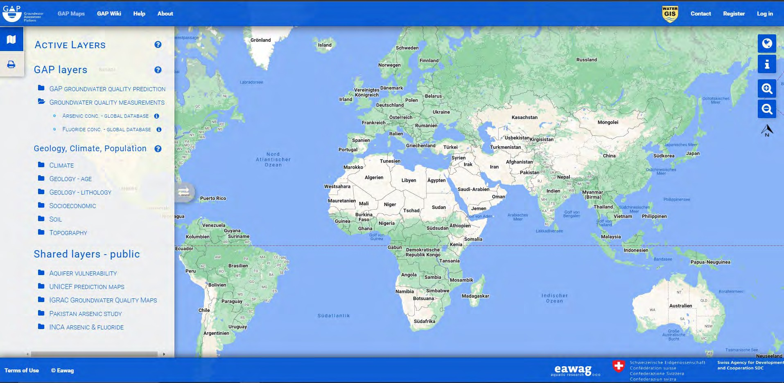

Hình 1. Giao diện nền tảng đánh giá chất lượng nước dưới đất trực tuyến (Groundwater Assessment Platform – www.gapmaps.org)
Dưới nền tảng GAP Maps, người dùng có thể xem các bản đồ nguy cơ arsenic và fluoride và chồng chập các bản đồ này với các lớp thông tin về khí hậu, địa chất, kinh tế xã hội, đất, địa hình và chất lượng nước.
Vui lòng đăng ký để truy cập tất cả các công cụ của GAP. Là người dùng đã đăng ký, bạn có thể tải lên và phân tích dữ liệu của mình (bảng, shapefile, raster). Bạn hoàn toàn kiểm soát dữ liệu của mình và có thể chia sẻ nó, theo lời mời, với các cá nhân, cộng đồng hoặc công khai.
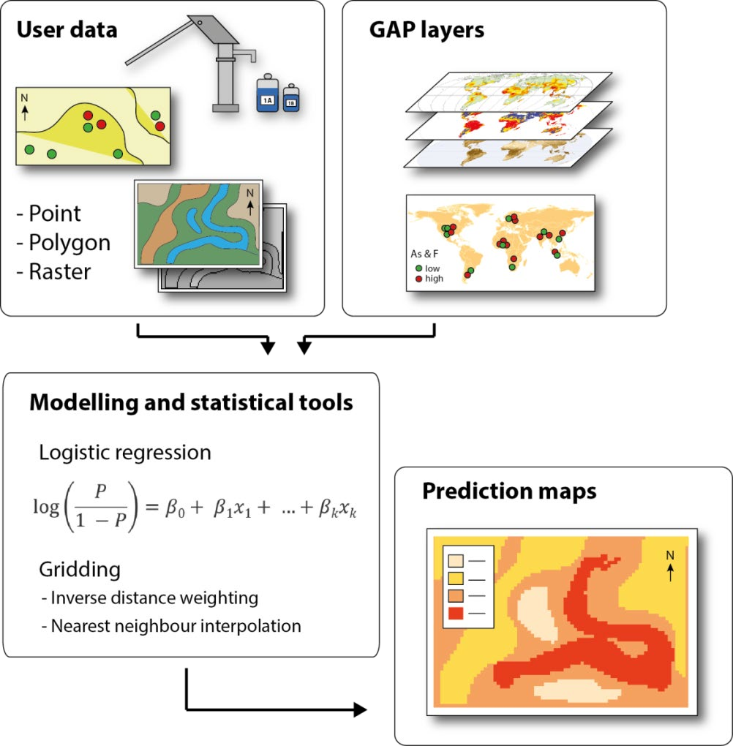
Hình 2. Sơ đồ hoạt động của Gapmaps
Với các số liệu của người dùng đưa vào, Gapmaps cho phép tạo các bản đồ đẳng nồng độ các chất, biểu diễn dưới dạng các bản đồ các điểm, các vùng. Kết hợp với các ứng dụng của Qgis và R cho phép người dụng xây dựng các mô hình tích hợp giữa các số liệu về chất lượng nước với các lớp thông tin khác trên nền tảng Gapmaps như địa hình, lượng mưa, dân số, thực vật, chiều sâu mực nước,… thông qua các hàm hay các phương trình toán học. Gapmaps sẽ xây dựng các bản đồ dựa trên các thuật toán mà người dùng xây dựng, đặc biệt, cho phép người dùng dự báo diễn biến chất lượng môi trường nước dưới đất theo thời gian và nội suy cho những vùng không có số liệu.
Để biết hướng dẫn sử dụng và khai thác đầy đủ các chức năng của GAP Maps, người dùng có thể tham khảo phần GAP Help.
Các bản đồ chuyên đề do người dùng tạo được trích xuất theo các định dạng phổ biến và liên kết với các phần mềm GIS chuyên dụng như Qgis, ArcGis,… và có thể tạo thành các bản in như hình bên dưới.
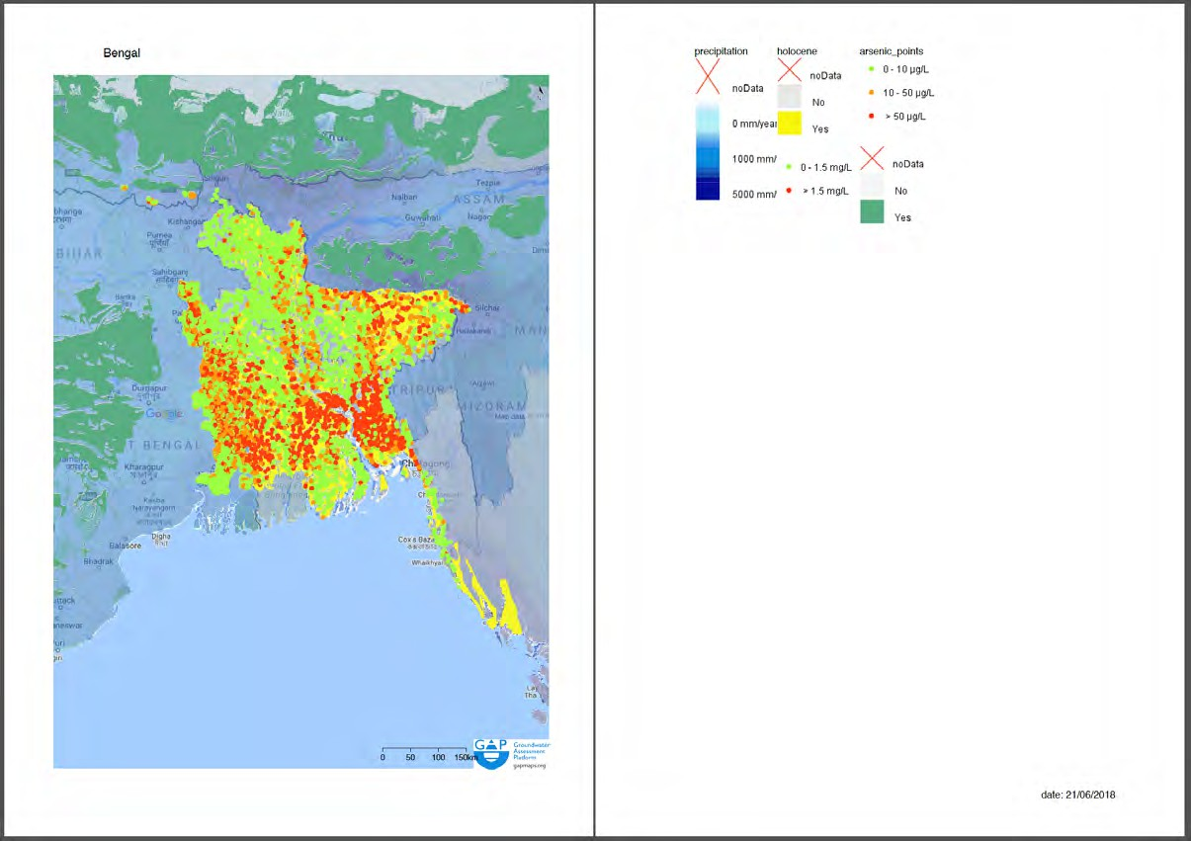
Hình 3. Bản đồ được trích xuất ra máy in hoặc các phần mềm GIS thông dụng
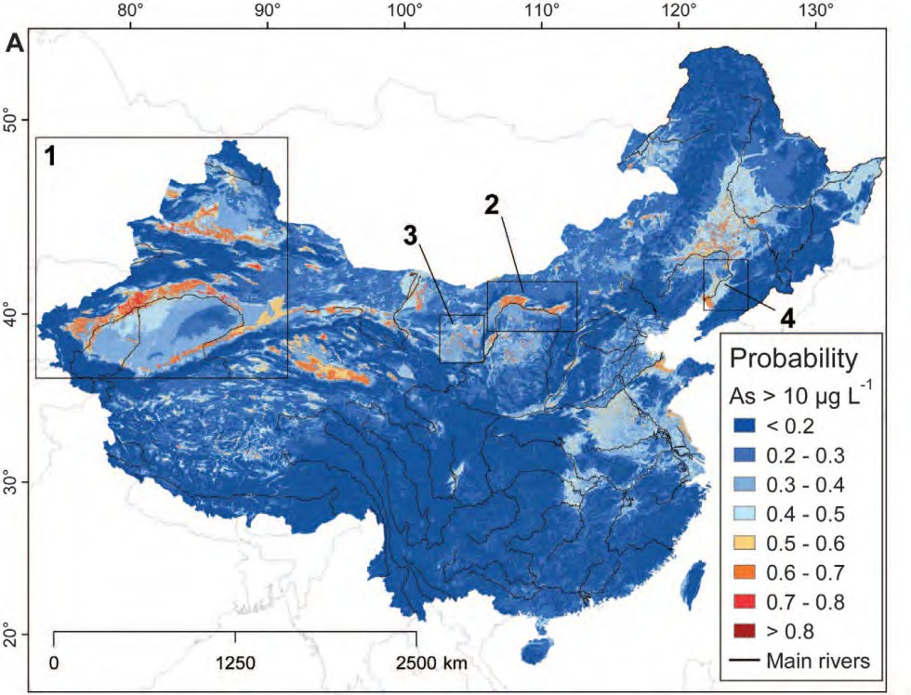
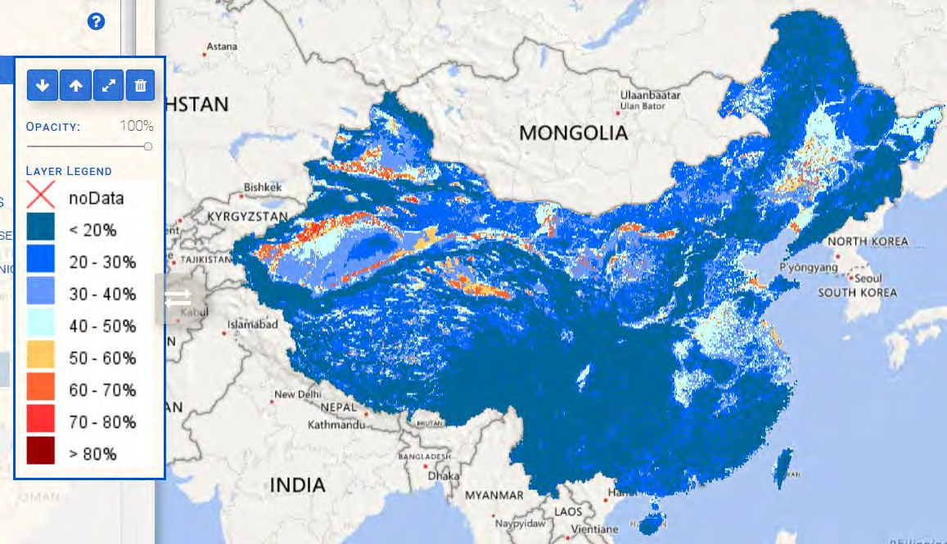
Các mô hình xây dựng trên Gapmaps đã được so sánh và đánh giá độ tin cậy với các mô hình được thành lập trên các phần mềm chuyên dụng. Hình bên dưới minh họa kết quả dự báo ô nhiễm arsenic trong nước dưới đất toàn lãnh thổ Trung Quốc bằng phần mềm chuyên dụng với thời gian mô phỏng 2 năm (hình trái) với kết quả ứng dụng trên Gapmaps với thời gian thực hiện 5 ngày (hình phải)

Hình 4. So sánh kết quả đánh giá nguy cơ ô nhiễm Arsenic tại Trung Quốc sử dụng phần mêm chuyên dụng với thời gian 2 năm thực hiện và sử dụng Gapmaps với 5 ngày
Gapmaps cho phép xây dựng các mô hình thống kê trực tiếp trên nền tảng ứng dụng kết hợp nhiều lớp dữ liệu khác nhau. Hình dưới minh họa giao diện phân tích thống kê và các kết quả đưa ra bởi nền tảng Gapmaps.
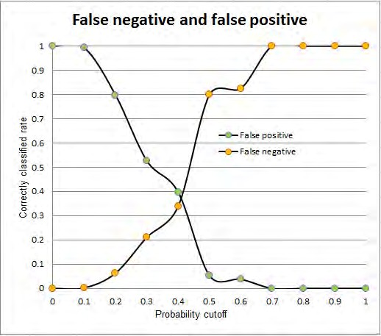
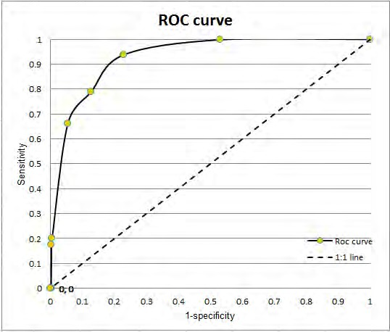
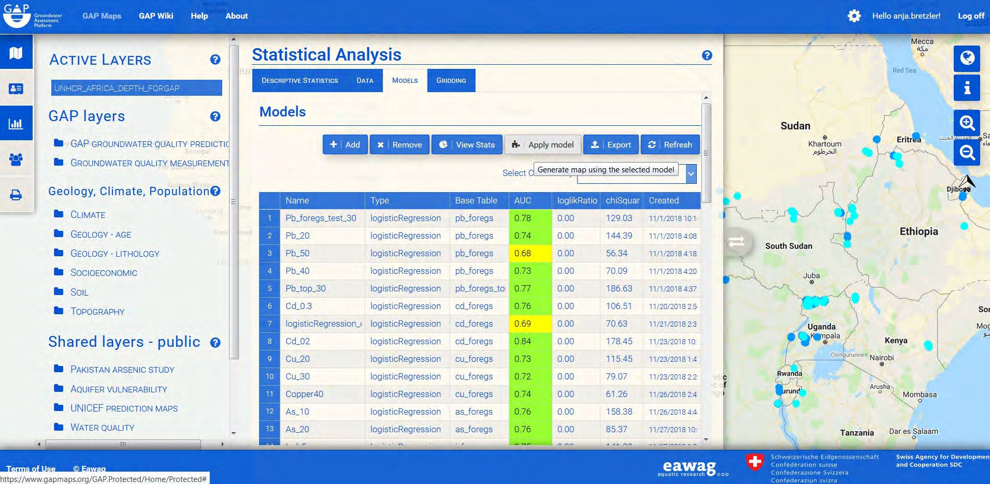

Hình 5. Ứng dụng tính toán thống kê trên Gapmaps và các đồ thị kết quả

KẾT LUẬN VÀ KIẾN NGHỊ

Kết luận:
Báo cáo này đã tập trung vào việc ứng dụng các mô hình học máy để dự đoán và mô hình hóa vận động của nước dưới đất, so sánh với các phương pháp truyền thống như MODFLOW. Các mô hình học máy bao gồm Mạng Nơ-ron Nhân tạo (ANN), Máy Vector Hỗ trợ (SVM), Rừng Ngẫu nhiên (Random Forest), và Học sâu với LSTM đã được triển khai và đánh giá. Kết quả cho thấy rằng:
• Random Forest và LSTM đã cho hiệu suất dự đoán tốt nhất, với giá trị RMSE, MAE và R² cao hơn đáng kể so với mô hình truyền thống.
• ANN và SVM cũng cho thấy kết quả khả quan, tuy nhiên, độ chính xác vẫn thấp hơn một chút so với Random Forest và LSTM.
• So với mô hình MODFLOW, các mô hình học máy đều có hiệu suất vượt trội trong việc dự đoán mức nước ngầm, thể hiện tiềm năng lớn trong việc ứng dụng học máy trong nghiên cứu tài nguyên nước.
Đóng góp của nghiên cứu:
Nghiên cứu này đã chứng minh rằng học máy có thể mang lại những cải tiến đáng kể trong mô hình hóa và dự đoán vận động của nước dưới đất. Các đóng góp chính bao gồm:
• Cải thiện độ chính xác: Các mô hình học máy đã nâng cao độ chính xác trong dự đoán, giúp cung cấp thông tin chính xác và kịp thời cho việc quản lý tài nguyên nước.
• Tiết kiệm thời gian và tài nguyên: So với các phương pháp truyền thống, các mô hình học máy yêu cầu ít thời gian và công sức hiệu chỉnh, đồng thời có thể xử lý lượng dữ liệu lớn một cách hiệu quả.
• Khả năng xử lý dữ liệu phức tạp: Học máy có khả năng khai thác và học từ các mối quan hệ phi tuyến tính và phức tạp trong dữ liệu, giúp cải thiện khả năng dự đoán trong điều kiện đa dạng và biến đổi.

Kiến nghị:
Nghiên cứu này mở ra nhiều hướng nghiên cứu và ứng dụng tiếp theo, bao gồm:
• Phát triển mô hình kết hợp: Kết hợp các mô hình học máy với các phương pháp truyền thống để tối ưu hóa hiệu suất và khả năng dự đoán.
• Ứng dụng học máy trong quản lý thời gian thực: Nghiên cứu các mô hình có khả năng tích hợp dữ liệu thời gian thực để hỗ trợ ra quyết định nhanh chóng và hiệu quả trong quản lý nước ngầm.
• Mở rộng ứng dụng: Áp dụng các mô hình học máy vào các khu vực và điều kiện địa chất khác nhau để kiểm chứng và cải thiện khả năng tổng quát hóa.
• Tăng cường thu thập dữ liệu: Đầu tư vào công nghệ thu thập dữ liệu tiên tiến để cung cấp dữ liệu đầy đủ và chất lượng cao cho các mô hình học máy.
Kết luận cuối cùng:
Nghiên cứu này đã chứng minh tiềm năng lớn của các phương pháp học máy trong việc cải thiện mô hình hóa và dự đoán vận động của nước dưới đất. Với độ chính xác cao và khả năng xử lý dữ liệu phức tạp, học máy hứa hẹn sẽ trở thành công cụ quan trọng trong việc quản lý và bảo vệ tài nguyên nước ngầm trong bối cảnh biến đổi khí hậu và gia tăng nhu cầu sử dụng nước. Các kết quả và đóng góp của nghiên cứu này không chỉ có ý nghĩa khoa học mà còn mang lại giá trị thực tiễn cao, hỗ trợ cho công tác quản lý tài nguyên nước bền vững.
Học máy là một công cụ mạnh mẽ có thể được sử dụng để giải quyết các vấn đề liên quan đến tài nguyên nước, đặc biệt là nước dưới đất. Ứng dụng học máy có thể giúp cải thiện độ chính xác, hiệu quả và hiệu quả của nghiên cứu nước dưới đất. Tuy nhiên, cũng cần lưu ý đến các thách thức và hạn chế của học máy để đảm bảo ứng dụng hiệu quả và có trách nhiệm.
Cần tiếp tục nghiên cứu để phát triển các mô hình học máy tiên tiến hơn cho nghiên cứu nước dưới đất. Cần có sự hợp tác giữa các nhà khoa học, kỹ sư và nhà quản lý tài nguyên nước để đảm bảo ứng dụng hiệu quả của học máy trong lĩnh vực này. Cần nâng cao nhận thức về tiềm năng và hạn chế của học máy trong nghiên cứu nước dưới đất.

TÀI LIỆU THAM KHẢO
1. Ali, M., & cộng sự. (2019). Application of Artificial Neural Networks in Groundwater Level Prediction. Journal of Hydrology, 568, 229-241. doi:10.1016/j.jhydrol.2018.10.042
2. Breiman, L. (2001). Random Forests. Machine Learning, 45(1), 5-32. doi:10.1023/A:1010933404324
3. Ghaffari, A., & cộng sự. (2022). Long Short-Term Memory Networks for Groundwater Level Prediction: A Case Study. Water Resources Research, 58(2), e2021WR031184. doi:10.1029/2021WR031184
4. Wang, X., & cộng sự. (2020). Support Vector Machines in Groundwater Prediction: Assessing Climate Change Impacts. Environmental Modelling & Software, 124, 104591. doi:10.1016/j.envsoft.2019.104591
5. Witten, I. H., Frank, E., & Hall, M. A. (2016). Data Mining: Practical Machine Learning Tools and Techniques (4th ed.). San Francisco: Morgan Kaufmann.
6. Zheng, C., & Wang, P. P. (1999). MODFLOW-2000, The U.S. Geological Survey Modular Ground-Water Model: User Guide to Modularization Concepts and the Ground-Water Flow Process. U.S. Geological Survey Open-File Report 00-92.
7. Kalantar, B., & cộng sự. (2020). Comparing the Accuracy of Machine Learning Algorithms in Groundwater Potential Mapping. Groundwater, 58(3), 369-381. doi:10.1111/gwat.13036
8. Quinlan, J. R. (1993). C4.5: Programs for Machine Learning. Morgan Kaufmann Publishers.
9. Rumelhart, D. E., Hinton, G. E., & Williams, R. J. (1986). Learning Representations by Back-Propagating Errors. Nature, 323(6088), 533-536. doi:10.1038/323533a0
10. Zhu, X., & Goldberg, A. B. (2009). Introduction to Semi-Supervised Learning. Synthesis Lectures on Artificial Intelligence and Machine Learning, 3(1), 1-130. doi:10.2200/S00196ED1V01Y200906AIM006

